http://gazeta-yaroslavsky.ru/?p=6233

Для жителей Ярославского района провели встречу с замначальника МФЦ
17:30, 21 Июль 2015
Метки:ЖКХобщество
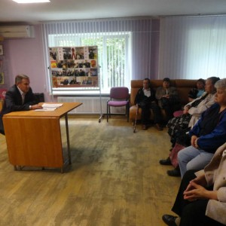
Для жителей Ярославского района провели встречу с замначальника МФЦ
Большинство посетителей отделения дневного пребывания ТЦСО «Ярославский» на улице Палехской, 14 – люди пенсионного возраста. Поэтому им очень важно получить детальные разъяснения по вопросам получения госуслуг. Именно поэтому руководители центра социального обслуживания организовали встречу посетителей отделения с заместителем начальника МФЦ района (сейчас он называется центр госуслуг) Сергеем Сергеевичем Глуховым, сообщает газета «Ярославский вестник».
Каждый и присутствующих на встрече (а собралось в зале больше тридцати человек) смог задать интересующие го вопросы по предоставлению госуслуг. Больше всего пожилых людей волновала оплата ЖКУ. Кроме того были вопросы по работе паспортного стола, работе органов ЗАГС и миграционной службы. На каждый вопрос Сергей Глухов дал компетентный и исчерпывающий ответ.
Текст: Елена Гордеева

